Обнаруженные на территории района Щербинка брошенные, в том числе разукомплектованные, транспортные средства (далее – ТС), которые планируются к перемещению на специализированную стоянку на временное хранение по адресу: г. Москва, район Вороново, с. Клёново, ул. Школьная, вблизи дома № 1
Марки ТС: ВАЗ 21140, цвет: чёрный, ГРЗ: У933МТ31; Мерседес, цвет: серебристый,
ГРЗ: б/н
Брошены по адресу: г. Москва, район Щербинка, ул. Логинова, вблизи д. 1 корп. 2.

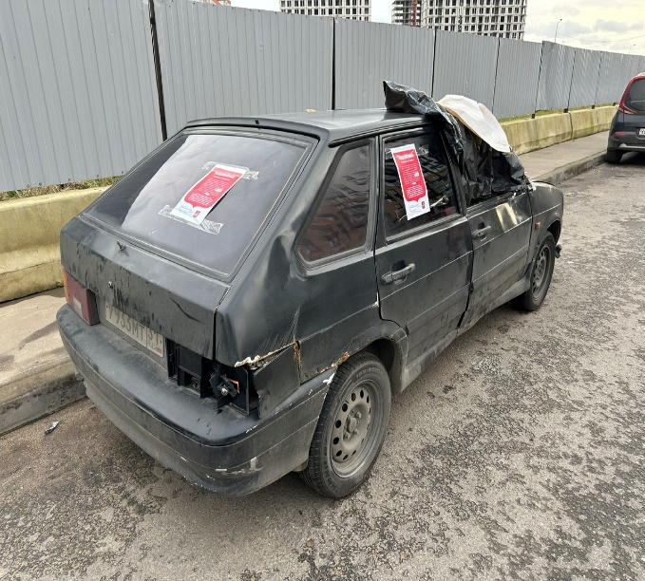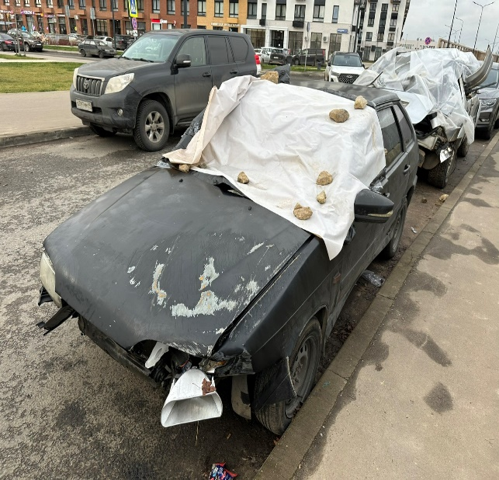
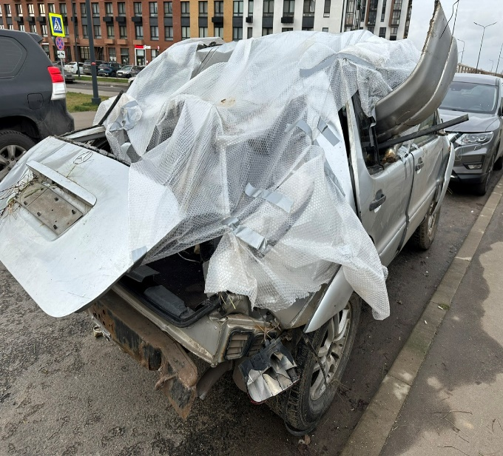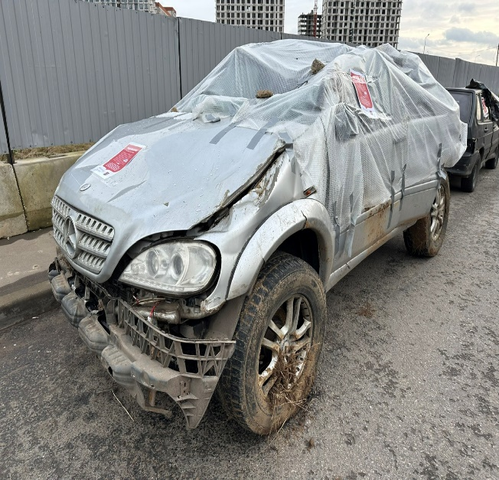
В случае если в течение трех месяцев с момента перемещения брошенного, в том числе разукомплектованного транспортного средства (далее – БРТС) на специализированную стоянку владелец БРТС не истребовал его со стоянки или собственник БРТС не установлен, то управа района города Москвы в установленном порядке осуществляет мероприятия по обращению БРТС в собственность города Москвы. После принятия бесхозяйного транспортного средства в собственность города Москвы оно передаётся в порядке, установленном Регламентом взаимодействия, специализированной организации или индивидуальному предпринимателю, осуществляющим утилизацию БРТС, для утилизации.
Справки по телефону: 8 (495) 620-20-00 (доб. 18309, 18310, 18311, 18312) (режим работы: понедельник-четверг 08.00-17.00, пятница 08.00-15.45).

